**《優化方法基礎》课程总结**

1. **线性规划（Linear Programming）**

生产、经营管理中经常提出如何合理安排，使人力、物力等各种资源得到充分利用，获得最大的效益，这就是所谓规划问题。线性规划是一种数学优化技术，用于最大化或最小化线性目标函数的方法，同时满足一系列线性约束条件。其在车间调度、资源分配、物流管理、金融规划等领域有着广泛的应用。

一般线性规划问题的数学模型可表示为以下形式：

得到简写形式如下：

其中，为模型的参数；为目标函数系数，为约束条件右端项，为不等式约束系数。为决策变量，为目标值。

* 1. **图形解法（Graphical Solution）**

线性规划图形解法最初由美国数学家George Dantzig于1947年提出。图形解法通常用于二维情况，即决策变量数量为2。在二维情况下可以轻松地将问题可视化，以下是图形解法的基本步骤：

（1）**绘制约束条件的图形：**对每个约束条件进行单独绘制，并标记可行域，即所有约束条件共同满足的区域。在二维情况下，可行域是一个多边形。

（2）**确定目标函数的等高线：**目标函数通常是一个关于决策变量的线性函数。根据目标函数系数，绘制出与目标函数等高线平行的直线。

（3）**确定最优解：**在可行域内移动等高线，找到能使目标函数最大（或最小）值的交点，这个交点即为最优解。

（4）**验证最优解：**验证最优解是否满足所有约束条件，如果满足那么该最优解就是线性规划问题的解，否则需要重新考虑问题。

图形解法的优点是易于理解和实现，特别适用于二维问题。然而对于更高维度的问题，图形解法可能变得不太实用，因此难以将可行域可视化。

**例1.1** 现有一个线性规划问题如下：

**解：**

1. 绘制约束条件的图形：

首先，在约束条件中第一条式子是不等式，先取这条直线，在二维坐标系上（为横坐标，为纵坐标）绘制后，其将第一象限分为两部分，落在这条直线右边部分的点均有，相反落在左边区域的点均有，因此原式表示的是平面上落在这条线上和左边区域的点。

其次，约束中第二条式子化简后为，第三条式子化简后为，同理绘制出其不等式约束的落点多边形区域，如图1蓝色区域：

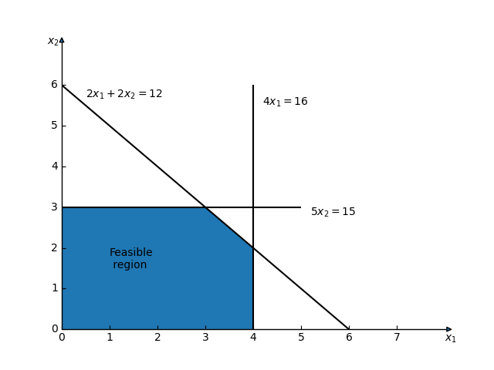

图1：二维平面上的约束条件区域

1. 确定目标函数的等高线：

根据目标函数，在二维平面上绘制出其等高线，如图2：

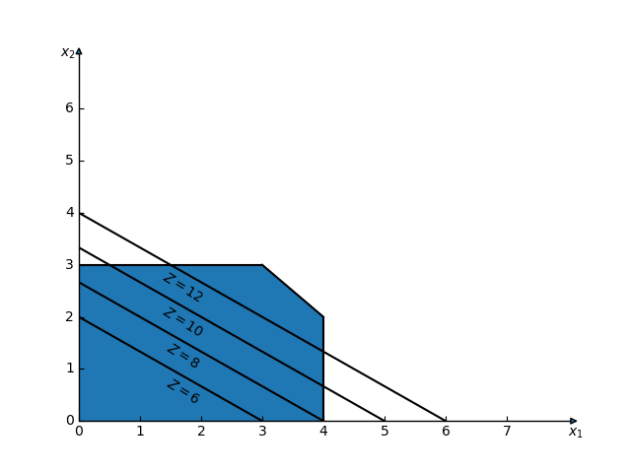

图2：二维平面上的目标函数等高线

1. 确定最优解：

最优解必须满足所有约束条件的要求，并使目标函数达到最优值。根据约束条件图形区域和目标函数等高线，可以确定目标函数那条线向右上方移动时，的值逐渐增大，一直移动到目标函数的直线与约束条件包围成的凸多边形相切位置，切点就是代表最优解的点。

1. 验证最优解：

由上可得当目标函数那条线在点处能够满足所有约束条件的同时得到它的最大值，即得到。

* 1. **单纯形法（Simplex Method）**

单纯形法（Simple Method）是求解一般线性规划问题的基本方法，最早由美国数学家George Dantzig于20世纪中期提出，该方法是线性规划领域里的重要突破之一。

单纯性法的基本思想是通过在可行解空间内移动，逐步改进目标函数的值，直到找到最优解为止。该算法的核心是从一个可行解出发，通过一系列迭代步骤逐渐移向更优的解。其具体步骤如下：

（1）**初始化：**将线性规划问题转化为标准形式，并找到一个可行解。这个可行解可以是通过人工构造的，也可以是通过某种启发式方法获得的。

（2）**选择进入变量：**选择一个非基本变量作为进入变量，该变量能够使目标函数增加最快。

（3）**选择离开变量：**根据进入变量，选择一个基本变量作为离开变量，使得进入变量进入到可行解空间中，同时保持其他约束条件不变。

（4）**计算新的基本解：**通过改变基本变量和非基本变量的取值，计算新的可行解。

（5）**检查终止条件：**如果新的解满足最优性条件，则算法终止；否则，返回步骤2继续迭代。

单纯形法是解决线性规划问题的一种有效方法，尤其适用于中等规模的问题。然而，对于大规模问题或者特殊情况下，它的效率可能会受到限制。

**例1.2** 现有线性规划问题如下：

**解：**首先将问题的线性规划模型进行标准化处理，转换为标准形式如下：

约束组成一个基，令非基变量，即得到一个基可行解为，据此列出初始单纯性表，如表1：

表1 初始单纯形表

|  |  |  |  |  |  |  |  |  |  |
| --- | --- | --- | --- | --- | --- | --- | --- | --- | --- |
| Iteration | Basic Variable | Eq. | Coefficient of: | | | | | | Right Side |
|  |  |  |  |  |  |
| 0 |  | (0) | 1 | -4 | -3 | -6 | 0 | 0 | 0 |
|  | (1) | 0 | 3 | 1 | [3] | 1 | 0 | 30 |
|  | (2) | 0 | 2 | 2 | 3 | 0 | 1 | 40 |

表中存在小于零，故表中的基可行解不是最优解。因为，故确定为换入基的变量。为了确定换出基的变量，将不等式约束的右侧数字除以列同行系数得：

因此为换出基的变量，3为主元素，在表中加上“[ ]”号标记。将换入变量替换基变量中的画出新的单纯形表，如表2：

表2 第一次迭代单纯形表

|  |  |  |  |  |  |  |  |  |  |
| --- | --- | --- | --- | --- | --- | --- | --- | --- | --- |
| Iteration | Basic Variable | Eq. | Coefficient of: | | | | | | Right Side |
|  |  |  |  |  |  |
| 1 |  | (0) | 1 | 2 | -1 | 0 | 2 | 0 | 60 |
|  | (1) | 0 | 1 | 1/3 | 1 | 1/3 | 0 | 10 |
|  | (2) | 0 | -1 | [1] | 0 | -1 | 1 | 10 |

表2中仍然存在，故确定为换入基的变量。根据：

故1为主元素，为换出基的变量，用代替，得到新的单纯形表，如表3：

表3 第二次迭代单纯形表

|  |  |  |  |  |  |  |  |  |  |
| --- | --- | --- | --- | --- | --- | --- | --- | --- | --- |
| Iteration | Basic Variable | Eq. | Coefficient of: | | | | | | Right Side |
|  |  |  |  |  |  |
| 2 |  | (0) | 1 | 1 | 0 | 0 | 1 | 1 | 70 |
|  | (1) | 0 | 4/3 | 0 | 1 | 2/3 | -1/3 | 20/3 |
|  | (2) | 0 | -1 | 1 | 0 | -1 | 1 | 10 |

表3中所有，表明已经找到问题最优解，即，求得目标函数最大值。

* 1. **大M法和二阶段法（Big M Method and Two-Phase Method）**

大M法（Big M Method）是线性规划中一种常见的解法策略，通常用于处理约束条件中的不等式。基本思想是将不等式约束转化为等式约束，通过引入一个足够大的正数来限制变量的取值范围，将问题转化为标准线性规划问题。具体步骤如下：

（1）**确保目标函数为最大化问题**：假如问题是最小化问题，通过将目标函数系数乘以-1实现转换。

（2）**将不等式约束转化为等式约束**：形如的不等式约束中引入一个松弛变量来转换成等式约束，等式约束引入一个人工变量，确保所有的人工变量都是非负的。

（3）**构建新目标函数：**根据引入变量，引入一个极大的正数，将所有人工变量的和乘以并加到原始目标函数中。

（4）**使用线性规划算法求解得到最优解：**如使用单纯形法进行求解。

选择合适的值是大M法的关键。如果选取不合适，可能导致问题的解不准确或者算法的收敛速度较慢。

**例1.3** 现有线性规划问题如下：

**解：**采取大M法求解。首先将问题转换为标准形式，引入得到如下：

根据新的约束条件，计算新的目标函数系数：

求解过程如表4：

表4 大M法求解过程

|  |  |  |  |  |  |  |  |  |
| --- | --- | --- | --- | --- | --- | --- | --- | --- |
| Iteration | Basic Variable | Eq. | Coefficient of: | | | | | Right Side |
|  |  |  |  |  |
| 0 |  | (0) | 1 |  |  | 0 | 0 | -3M |
|  | (1) | 0 | 1 | 2 | 1 | 0 | 4 |
|  | (2) | 0 | [1] | 1 | 0 | 1 | 3 |
| 1 |  | (0) | 1 |  |  | 0 |  | 6 |
|  | (1) | 0 | 0 | [1] | 1 | -1 | 1 |
|  | (2) | 0 | 1 | 1 | 0 | 1 | 3 |
| 2 | |  | (0) | 1 |  |  | 1 |  | 7 |
|  | (1) | 0 | 0 | 1 | 1 | -1 | 1 |
|  | (2) | 0 | 1 | 0 | -1 | 2 | 2 |

在第二次迭代可以得到所以系数，即问题找到最优解，求得目标函数最大值为。

二阶段法（Two-Phase Method）是基于大M法的一种衍生方法，两种方法均普遍用于线性规划问题的约束条件中同时包含不等式和等式约束的情况。该方法特别适用于非等式约束和初始解可能不可行的问题，以下是二阶段法的基本步骤：

（1）**第一阶段：**

* + **引入人工变量：**将每个不等式约束转换为等式约束。
  + **构建一个辅助线性规划问题：**根据原问题的目标函数和约束条件，构建一个包含所有人工变量和的线性规划问题。
  + **求解辅助线性规划问题：**使用如单纯形法等求解算法，得到一个初始的可行解。

（2）**检查初始解：**

* + 如果在第一阶段得到的初始解中，人工变量的值为0，则该解是原始问题的可行解，进入第二阶段。
  + 如果人工变量的值部位0，则原问题无解。

（3）**第二阶段：**

* + 在第一阶段得到的初始可行解基础上，去除人工变量，并解决原始线性规划问题。
  + 使用如单纯形法等线性规划求解算法来寻找最优解。

二阶段法的优点是能够处理不等式约束和初始解可能不可行的情况，并且能够保证第二阶段得到的解是原始问题的可行解；相反需要额外的计算来处理人工变量，某些情况可能会增加计算的复杂性。

对**例1.3**采取二阶段法求解，首先根据目标函数和约束条件，构造二阶段线性规划模型：

Phase 1:

Phase 2:

求解过程如表5：

表5 二阶段法求解过程

|  |  |  |  |  |  |  |  |  |
| --- | --- | --- | --- | --- | --- | --- | --- | --- |
| Iteration | Basic Variable | Eq. | Coefficient of: | | | | | Right Side |
|  |  |  |  |  |
| Phase 1 |  |  |  |  |  |  |  |  |
|  |  |  |  |  |  |  |  |
|  |  |  |  |  |  |  |  |
| 1 |  |  |  |  |  |  |  |  |
|  |  |  |  |  |  |  |  |
|  |  |  |  |  |  |  |  |
| Drop | |  |  |  |  |  |  |  |  |
|  |  |  |  |  |  |  |  |
|  |  |  |  |  |  |  |  |
| Phase 2 | |  |  |  |  |  |  |  |  |
|  |  |  |  |  |  |  |  |
|  |  |  |  |  |  |  |  |
| 0 | |  |  |  |  |  |  |  |  |
|  |  |  |  | [ |  |  |  |
|  |  |  |  |  |  |  |  |
| 1 | |  |  |  |  |  |  |  |  |
|  |  |  |  |  |  |  |  |
|  |  |  |  |  |  |  |  |

由表5可得，所有非基变量在目标函数的系数均大于零，因此已经得到最优解，即，代入目标函数求得最大值为。

1. **整数规划（Integer Programming）**

线性规划问题中用单纯形法的求解结果往往得到小数点解，但是在实际的生活生产应用中，全部或部分变量的取值必须是整数。为了满足整数的要求，可能把已得的非整数解舍入化整就可以了，实际上化整后不一定是问题的最优解和可行解，所以应该采取特殊的方法来求解这类问题。整数规划模型如下：

其中，变量含义与上述相同，唯一区别是限定了决策变量必须为整数。

在整数规划中常用的求解算法是分支定界法。它的基本思想是通过将整数规划问题划分为子问题，逐步搜索整数解空间来找到最优解。下面是该算法的基本步骤：

（1）**初始化：**将整数规划问题表示为根节点，并确定根节点的上下界。

（2）**选择分支变量：**选择一个未被分支的变量，将其整数值范围划分为两个子区间。

（3）**分支：**根据选择的变量和子区间创建两个子问题，每个子问题对应一个子节点。

（4）**求解：**对每个子节点进行求解。如果子节点是可行解，则更新当前最优解。

（5）**剪枝：**如果子节点不可能包含更优的解，则进行剪枝操作，即丢弃该子节点或停止对该节点的进一步分支。

（6）**重复：**重复步骤2至步骤5，直到找到最优解或搜索整数解空间的所有节点。

**例2** 给定个相互不相交的物品类别，要装入容量为 的背包中。第类中有个物品，每个物品有重量和利润。问题是从每个物品中选择物品装入背包，使得利润总和最大化，且不超过相应重量总和中的容量。每类物品对应的重量和利润如表6：

|  |  |  |  |
| --- | --- | --- | --- |
|  |  |  |  |
|  |  |  |  |
|  |  |  |  |
|  |  |  |  |
|  |  |  |  |

**解：**针对问题，建立整数规划模型如下：

从开始，遍历；在时无法满足，因此只考虑的情况下能够最大程度满足该约束条件的情况，如图3：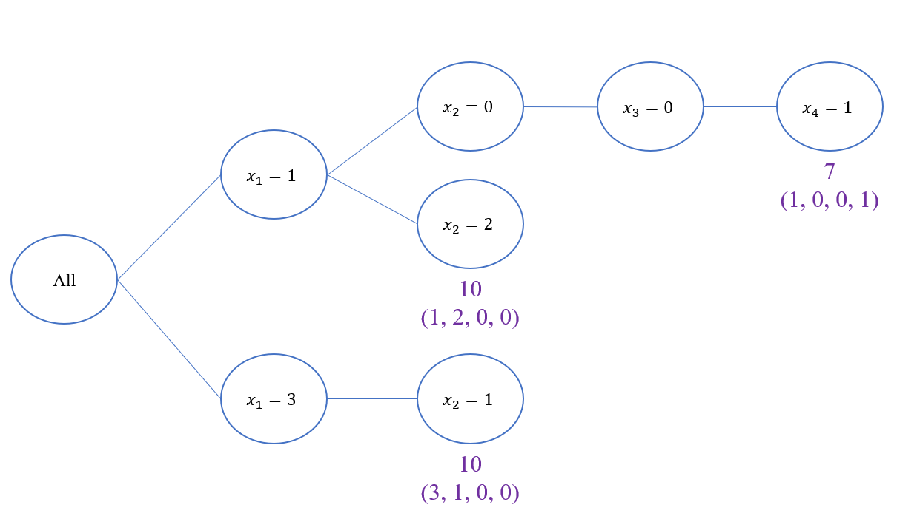

图3 分支定界法求解结果

可以发现，当和的时候，得到的目标函数值均为10；当时，虽然能最大满足约束条件，但是得到的目标函数值远不如前两者，因此最优解在选取。

为了排除问题可能存在其他最优解，将问题的数学建模使用Python的pulp库求解，得到的结果是。

综上所述，存在两种最优解，因此可以根据实际情况来选择第1种物品多的或者第2中物品多的的求解方案，两者得到的目标函数最大值均为。

1. **个人心得体会**

在第二学期的《優化方法基礎》课程中，学习了一系列运筹学的优化算法以解决平时生活、生产中的规划问题，深刻体会到不是一切问题都只能通过机器学习、深度学习得到更优质的求解方案，能够通过更加快速、有效的优化方法进行求解，从而节省更多的计算成本来获得相似甚至更优的解决方案。

在课程学习中，花费了大量的时间对线性规划、整数规划的描述，和过去通过书籍、课程学习的线性规划内容存在一定冲突。例如线性规划中的单纯形法求解算法，过去采取单纯形法求解线性规划问题时，是不会去考虑目标函数系数的变化，而是在每次迭代中将原始目标函数系数与约束条件的决策变量系数、基变量取值以计算每个非基变量的检验数，通过判断检验数是否全为负数以决定迭代是否停止。但是经过了课程的学习，理解到了单纯形法在迭代过程中目标函数系数的变化对于求解结果的重要性，能够在每一次迭代中直观地观察到目标函数值的变化，一定程度上能够更加提前判断迭代过程是否找到了最优值，而不是一味的判断检验数是否全部小于零以得到“理论”上的最优解。

其次，让我受益匪浅的是整数规划这一部分。这门课程学习之前并没有考虑过决策变量还可以采取0-1变量的形式，因此缩小了自己的数学建模能力，使得很多采取线性规划数学模型的问题都将无从下笔。经过系统地学习后，发现整数规划不仅适用于实际中绝大多数调度、规划问题，还能适用于旅行商问题，从而解决了如何采取最小距离或成本，使得旅行商能够遍历所有的城市并返回出发城市，一定程度上能够帮助自己在实际生活中规划各个地点的最小距离方案。

最后，在课程学习中老师采取了大量的时间让学生求解练习题，一定程度上能够提高个人学习和思考能力。同时查阅了网上资料、书籍，想尽一切办法和资料来解决一系列的数学问题，且绝大多数都侧面印证了实际生活中的各种问题，更深刻地认识了优化方法在实际生活中的应用，一定程度上提高了自己将问题抽象成数学模型的能力。在今后的学习和工作中，将运用所学的优化算法，实现更高效资源分配的同时，采取更合理、更优秀的决策去解决实际问题。同时也不断学习如动态规划、图与数学模型等其他优化方法，拓展自己知识储备，以面对研究或工作中更多的数学难题。